LISTA 6
PROJETO ENEM

Rio de Janeiro, ________ de _____________________________ de 2017.

MATÉRIA: | MATEMÁTICA |  | PROF.(A).: | Emanuel Jaconiano |  | SÉRIE: | 3ª EM

ALUNO(A): |  |  | TURMA: | 3ª EM / PV |  | TURNO:

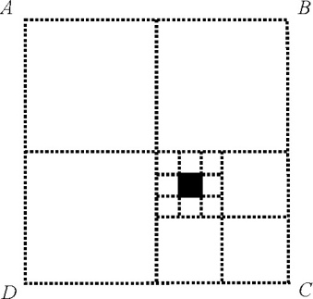
1) A figura apresenta quadrados de quatro tamanhos diferentes. A área do pequeno quadrado preto é 1 cm². Qual é a área do quadrado maior ABCD?
a) 36 cm² | b) 72 cm² | c) 108 cm² | d) 144 cm² | e) 180 cm²

2) O sólido ao lado tem seis faces triangulares e um número escrito em cada vértice, dois dos quais mostrados na figura. A soma dos números escritos nos vértices de cada face é a mesma para todas as faces. Qual é a soma de todos os cinco números escritos nos vértices?
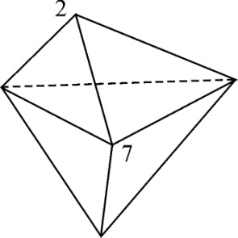

a) 11 | b) 20 | c) 25 | d) 28 | e) 33

3) Qual é o valor da expressão ?
a) 1003 | b) 2003 | c) 2015 | d) 2016 | e) 2017

4) Um cubo foi pintado de verde. Em seguida, foi cortado paralelamente às faces, obtendo-se oito blocos retangulares menores. As faces sem cor desses blocos foram pintadas de vermelho. Qual é a razão entre a área da superfície total verde e a área da superfície total vermelha?
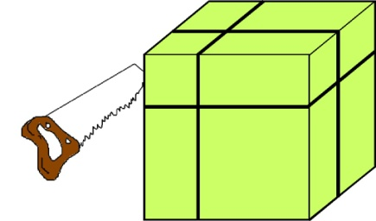

a) 1:1 | b) 1:2 | c) 1:3 | d) 2:3 | e) 3:4

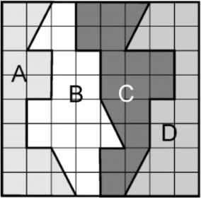
5) O quadrado ao lado foi repartido em quatro regiões, representadas pelas letras. Duas delas têm a mesma área. Quais?
A) A e B | B) A e C | C) A e D | D) B e C | E) B e D

6) O retângulo da figura foi repartido em várias regiões por meio de três segmentos concorrentes, sendo um deles uma de suas diagonais e os outros dois paralelos aos lados do mesmo. Os números indicam as áreas em m² das regiões brancas em que se encontram. Qual é a área do retângulo original?
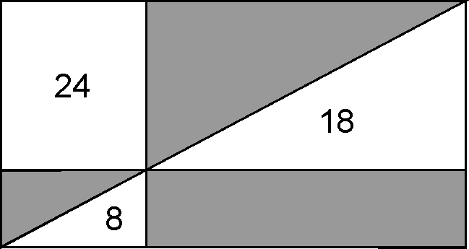

A) 40 m² | B) 65 m² | C) 75 m² | D) 80 m²
E) 100 m²

7) O jogo de triminó simplificado é composto por peças na forma de triângulo em que cada um dos vértices possui um número de 0 a 5. Sabe-se que para qualquer peça do triminó simplificado quando se coloca o menor dos números no vértice superior os números estão em ordem crescente no sentido horário, ou seja, a peça faz parte do triminó simplificado quando .
Por exemplo, das quatro peças a seguir, três primeiras peças fazem parte do jogo, mas a quarta não.
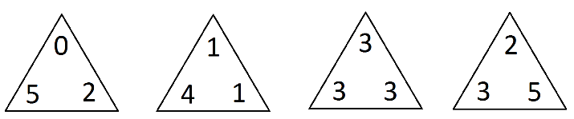

Existem quantas peças em um jogo de triminó simplificado?

A) 216 B) 125 C) 120 D) 56 E) 30

8) Na adição de termos iguais , escrita de forma simplificada, foram escritos muitos sinais de adição (+). Quantos foram escritos?
A) 1006
B) 2009
C) 2012
D) 2014
E) 4026

9) No pentágono ABCDE ao lado, AB = BC = CD = 2 metros e DE = EA = 3 metros. Uma formiguinha parte do vértice A e caminha com velocidade constante de um metro por segundo ao longo de seus lados, sempre no mesmo sentido. Em que ponto estará no 2013º segundo?
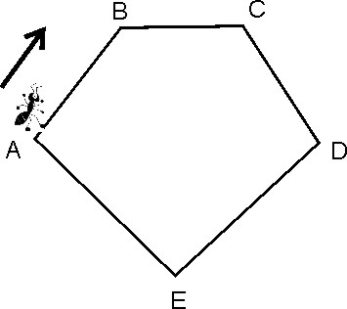

A) A B) B C) C D) D E) E

10) Quanto é o dobro de 24 mais o triplo de 13 menos o quádruplo de 15?

A) 17 B) 26 C) 27 D) 37 E) 38

11) Os gatos Mate e Tica estão dormindo no sofá. Mate chegou antes e quando Tica chegou, ela ocupou um quarto da superfície que havia sobrado do sofá. Os dois juntos ocupam exatamente a metade da superfície do sofá. Qual parte da superfície do sofá está ocupada por Tica?
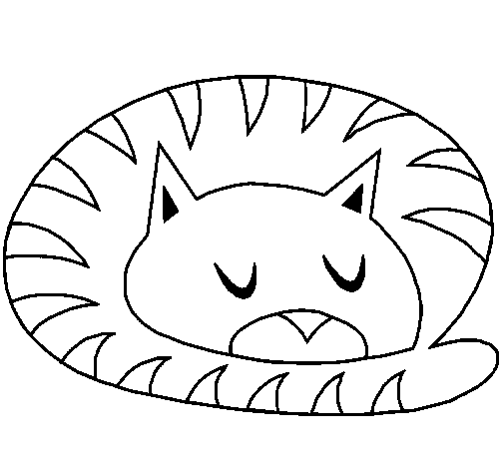
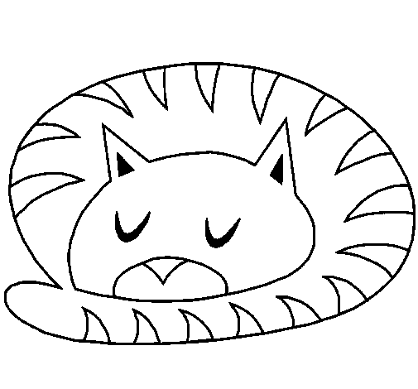

A) B) C) D) E)

gabarito
1) (D) A área do quadrado maior ABCD é .

2) (C) Sejam x e y os números escritos nos outros dois vértices que aparecem nas faces que contém o segmento com os números 2 e 7, como mostrado na figura a seguir. Observando as faces que possuem o vértice com o número , temos
implicando . Ou seja, a soma dos números nos vértices de cada face deve ser . Para descobrir o número no vértice inferior, basta observar uma das faces a qual ele faz parte e concluir que é .
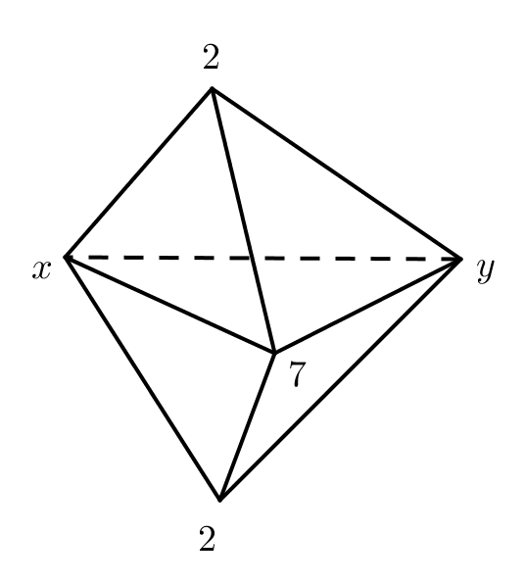
Logo, a soma dos números escritos em todos os vértices é .

3 (E) Temos que .
Uma outra solução é fazer as contas, ou seja, .

4 A) Cada face verde dos oito blocos menores obtidos após cortar o cubo é oposta a extamente uma face pintada de vermelho, e vice-versa. Assim, a razão entre a área da superfície total verde e a área da superfície total vermelha é 1:1.

5 (D) Utilizando que a área de um triângulo é (base x altura)÷2 e que a área de um quadrado é (lado x lado), concluímos que a região A tem área 14, que a região B tem área 17, que a região C tem área 17 e que a região D tem área 16. Assim, as regiões B e C têm mesmo área.

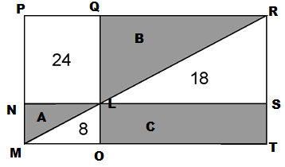
6) (E)

Chamaremos de A, B e C as áreas sombreadas. Além disso, numeramos os vértices da figura com as letras de L a R para facilitar a explicação. Como o triângulo de área A tem a mesma base (NL = MO) e mesma altura (NM = LO) do triângulo de área 8, temos A = 8. De forma semelhante, temos que B = 18. Com isso, concluímos que A_{MNLO} = 16 e A_{LQRS} = 36. Além disso, temos a seguinte igualdade:
A_{MNLO} . A_{LQRS} = A_{NPQL} . A_{OLST} (*) ⬄16.36 = 24.C ⬄C = 24
Portanto, a área da figura será 24+18+8+A+B+C = 100 m².

7) (D) Dada uma escolha qualquer de três números no conjunto $\left\{0,1,2,3,4,5\right\}$, o triminó simplificado formado por eles é único. Existem $\frac{6⋅5⋅4}{3⋅2⋅1}=\text{20}$escolhas de três números distintos em tal conjunto. Para contarmos quantas escolha possuem exatamente dois números repetidos, basta escolhermos dois números e, em seguida, escolhermos um deles para repetirmos. Podemos fazer isso de $2⋅\frac{6⋅5}{2⋅1}=\text{30}$formas. Claramente existem exatamente 6 triminós com os três números iguais. Portanto, o número procurado é:

$$\text{20}+\text{30}+6=\text{56}$$

8) (C) Sendo n o número de sinais de adição escritos entre as parcelas somadas, temos que

9) (E) Após 12 segundos, a formiguinha retorna ao ponto A. Logo, após segundos, a formiguinha estará de novo no ponto A. Após 2010 segundos, estará no vértice D e com isso, após 2013 segundos, estará no vértice E.

10) (C) O valor procurado é .

11) (C) Sendo M a fração da superfície ocupada por Mate e T a fração da superfície ocupada por Tica, temos que e . Logo, e então .

